

Compte-rendu de la réunion plénière de la CLE

du SAGE de l'Audomarois du 4 Juillet 2011

Etaient présents :
- M. Bertrand PETIT, Mairie de Saint-Martin-au-Laërt
- M. Sylvain LEFEBVRE, Mairie de Setques
- M. René DENUNCQ, Maire de Remilly-Wirquin
- M. Francis DUCROCQ, Mairie de Nielles-Les-Bléquin
- M. Anicet CHOQUET, Premier adjoint au Maire de Saint-Martin-au-Laërt
- Mme Brigitte LEBLOND, Maire d'Helfaut
- M. Christian DENIS, SmageAa
- M. Jean-Claude NOEL, Maire d’Hallines
- M. Gérard DEVIGNE, Communauté de Communes du Pays de Lumbres
- M. Josse NEMPONT, CC du Canton d’Hucqueliers et environs
- M. Christian CHAREYRE, Fédération Départementale des Distributeurs d'Eau (Véolia Eau)
- M. Jean FOUQUET, Propriétaires Riverains
- M. Jean-Paul DOUTRELANT, 7ème section des Wateringues
- M. Régis MOREL, Syndicat des Maraichers de la Région Audomaroise
- M. René DEGUILLAGE, Association de consommateurs « UFC QUE CHOISIR »
- M. Sylvain CARON, DREAL
- M. Julien JEDELE, DDTM
- M. Bernard MATHON, DDTM
- M. René POULAIN, ONEMA
- Mme Géraldine AUBERT, Agence de l’Eau Artois-Picardie
- M. Philippe DEFURNES, Directeur du Parc Naturel Régional des Caps et Marais d’Opale
- M. Paul VANDEMEULEBROUCK, Animateur de la CLE du SAGE Audomarois

Etaient excusés et avaient donné mandat :
- M. Bruno MAGNIER, Maire de Saint-Omer, donnant mandat à M. Bertrand PETIT
- M. Marie LEFEBVRE, CASO, donnant mandant à M. Jean-Claude NOEL
- M. Daniel HERBERT, Maire de Wizernes, donnant mandat à M. Christian DENIS
- M. Jean SCHEPMAN, Conseil Général du Nord, donnant mandat à M. Josse NEMPONT
- M. Noel MONCHY, Syndicat Mixte du PNRCMO, donnant mandat à M. Gérard DEVIGNE
- M. Alain MEQUIGNON, Conseil Général du Pas-de-Calais, donnant mandat à M. Anicet CHOQUET
- M. Francis DHALLEINE, Communauté de communes de Fauquembergues, donnant mandat à M. Francis DUCROCQ
- M. Xavier IBLED, Chambre de Commerce et de l’Industrie du Nord-Pas-de-Calais, donnant mandat à M. Christian CHAREYRE
- M. Michel LEFAIT, Conseil Général du Pas-de-Calais, donnant mandat à Mme Brigitte LEBLOND
- M. Patrick EECKHOUDT, SMAERD, donnant mandat à M. René DENUNCQ
- M. Noémi HAVET, représentant le Directeur du CRPF, donnant mandat à Mme Géraldine AUBERT
- M. le Directeur de l’Agence Régionale de Santé, donnant mandat à M. Bernard MATHON
- M. le Directeur de la DREAL, donnant mandat à M. Sylvain CARON

Etaient excusés :
- Mme Dominique REMBOTTE, Conseil Régional du Nord-Pas-de-Calais
- M. Gilbert CHIQUET, Mairie d’Esquerdes
- M. le Préfet du département du Pas-de-Calais
- M. André BULTEL, Maire de Blendecques
- M. Thierry CORNIER, Conservatoire Botanique National de Bailleul
- M. Daniel DESCHODT, Mairie de Watten
- M. Daniel PRUDHOMME, Union Régionale des Industries et des Carrières et Matériaux de Construction du Nord
- M. Didier HELLEBOID
- M. le Président de VNF ou son représentant

Etaient absents :
- M. Jean-Claude LEPAISANT, Fédération pour la Pêche et la Protection des Milieux Aquatiques
- M. le Préfet coordonnateur de bassin, Préfet du Nord ou son représentant
- M. le Président ou son représentant de VNF
- M. Alexis DE LA SERRE, Fédération Départementale des Chasseurs du Pas-de-Calais
- M. Jacques HUMEY, Adjoint au Maire de Renescure
- M. Francis LEROY, Association de protection de la Nature
- M. François DECOSTER, Conseil Régional du Nord-Pas-de-Calais

Invités :
- Mme Pascale DUMOULIN, SMAERD
- M. Jean-Pierre CLIPET, Chambre d’Agriculture, à la demande de M. Didier HELLEBOID

Monsieur Christian DENIS, Président de la CLE accueille les participants, nomme les excusés et les personnes mandatées.

La CLE comporte 47 membres.
Pour que la CLE puisse délibérer sur son projet de SAGE et sur le rapport environnemental, il est nécessaire que le quorum des 2/3 soit atteint.
Avec 33 personnes présentes physiquement ou représentées, le quorum est atteint.

Le Président ouvre ensuite la séance en présentant les trois points à l'ordre du jour :
- Nouvel arrêté préfectoral pour la CLE
- Etat d’avancement de la procédure de révision
- Présentation des documents soumis au vote
- Vote
- Points divers

Au préalable de la réunion M. DENIS demande si les membres de la CLE ont des observations concernant le compte rendu de la réunion de CLE du 10 mai 2011.
En l’absence de remarques celui ci est validé.

- Nouvel arrêté préfectoral pour la CLE

M. DENIS présente à la CLE les deux arrêtés préfectoraux qui ont modifié la CLE du SAGE de l’Audomarois.
Le 12 mai 2011, un premier arrêté préfectoral avait été pris pour mettre à jour la dénomination des différents collèges de l’Etat.
Le 1er juillet 2011, un second arrêté préfectoral a été pris suite aux délibérations des différentes structures membres de la CLE.
M. DENIS présente donc les nouveaux membres à la CLE :

Collège des collectivités territoriales, de leurs groupements et des établissements publics locaux :
- Conseil Régional du Nord-Pas-de-Calais : M. François DECOSTER

Collège des usagers, des propriétaires fonciers, des organisations professionnelles et des associations concernées :
- Chambre d’Agriculture de la Région du Nord-Pas-de-Calais : M. Didier HELLEBOID
- Fédération Départementale pour la Pêche et la Protection du Milieu Aquatique du Pas-de-Calais : M. Jean-Claude LEPAISANT
- Fédération Départementale des Chasseurs du Pas-de-Calais : M. Alexis DE LA SERRE
- Chambre Régionale de Commerce et de l’Industrie du Nord-Pas-de-Calais : M. Xavier IBLED
- Association de défense des consommateurs « UFC Que Choisir » Région Nord-Pas-de-Calais : M. René DEGUILLAGE
- Syndicat des Maraichers de la Région Audomaroise : M. Régis MOREL

- Etat d’avancement de la procédure de révision

M. DENIS rappelle que la loi fixe le 31 décembre 2012 pour que les SAGE soient compatibles avec la LEMA et le SDAGE Artois Picardie 2010-2015.
M. DENIS indique que cette échéance est l’objectif.

M. DENIS rappelle la méthodologie qui a été retenue, et les différentes réunions qui ont eu lieu.

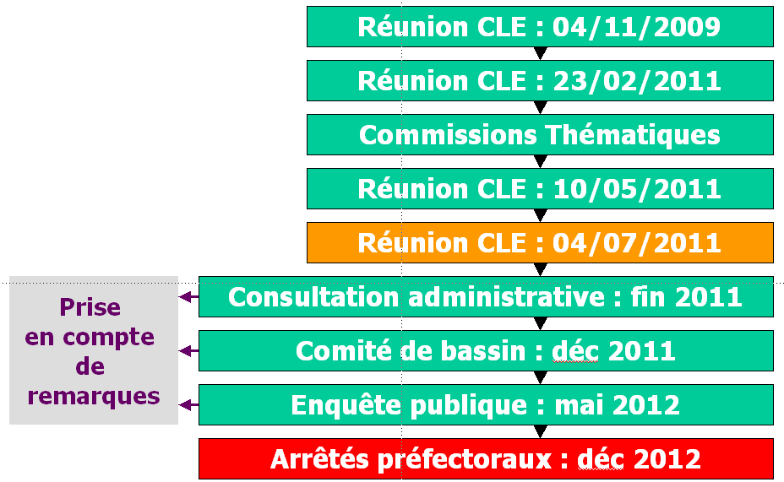

- Le 4 novembre 2009 : réunion de CLE ou la procédure de révision a été présentée par la DREAL à la CLE. Une méthodologie a été validée par la CLE.
- Le 23 février 2011 : présentation à la CLE de l’état des lieux, le diagnostic et l’atlas cartographique du futur SAGE. Organisation des commissions thématiques.
- Avril 2011 : déroulement des commissions thématiques pour discuter des dispositions du PAGD.

M. DENIS rappelle qu’il y a eu une commission thématique pour chacune des orientations du SAGE, hormis l’orientation 6 : «Communiquer et sensibiliser autour du SAGE ».

- Le 10 mai 2011 : Réunion de la CLE pour présenter le bilan des commissions thématiques, le PAGD et une ébauche du règlement.

M. DENIS rappelle les prochaines échéances. De septembre à décembre 2011 : consultation du projet de SAGE par les collectivités territoriales, les conseils généraux, les conseils régionaux, les chambres consulaires et les groupements compétents.
En décembre 2011, le projet de SAGE de l’Audomarois sera présenté en Comité de Bassin.
De janvier à avril 2012, il y aura la procédure de mise en œuvre de l’enquête publique. Celle-ci aura lieu en mai 2012.
M. DENIS rappelle que si ce calendrier est tenu, l’arrêté préfectoral d’approbation aurait lieu en décembre 2012.

M. DENIS conclue cet exposé en rappelant que les documents qui vous sont présentés aujourd’hui ne sont pas encore définitifs. Des remarques seront à prendre en compte à la suite des procédures administratives.

- Présentation des documents soumis au vote

    - le rapport environnemental.
Ce document a été élaboré suite à un cadrage préalable fourni par la DREAL et présenté à la CLE le 10 mai 2011.
Ce document est un document obligatoire depuis une directive européenne de 2001 qui a été retranscrite dans le droit français en 2003. Ce document s’ajoute au dossier de SAGE qui va être soumis à enquête publique.
M. VANDEMEULEBROUCK expose que dans ce rapport environnemental il a été réalisé un exercice d’évaluation de la mise en œuvre du SAGE sur l’environnement.
L’évaluation des impacts a été réalisée sur les thèmes suivants (obligation) :
  - les zones humides et les milieux naturels
  - la pollution et la qualité de l’eau
  - la ressource en eau
  - les risques
  - le paysage
  - la santé humaine
  - les sols et la qualité de l’air
M. VANDEMEULEBROUCK précise par ailleurs que la thématique du changement climatique et des énergies renouvelables doivent être abordées.

A ce jour, trois structures membres de la CLE ont formulé des remarques :
  - le Conservatoire National Botanique de Bailleul
  - la DREAL
  - la Fédération Départemental des Chasseurs
M. VANDEMEULEBROUCK indique que ces remarques seront prises en compte car elles soulignent des erreurs ou des imprécisions du rapport.
M. VANDEMEULEBROUCK indique également qu’il est prévu d’ajouter la liste des indicateurs au rapport environnemental.

M. DENIS et M. VANDEMEULEBROUCK propose que pour les structures qui n’ont pas eu le temps de faire des remarques, un nouveau délai leur est proposé : le 20 juillet 2011.

    - le SAGE Audomarois.

M. VANDEMEULEBROUCK rappelle que l’évolution de la réglementation impose au SAGE une structure unique. Par ailleurs, une lettre de la CLE sera publiée et transmise à l’ensemble des acteurs sur ce thème.
M. VANDEMEULEBROUCK rappelle que la CLE a souhaité profiter de la révision pour réaliser un document plus ambitieux et plus spécifique à notre territoire.

Le SAGE de l’Audomarois est donc constitué obligatoirement d’un :
  - Plan d’Aménagement et de Gestion Durable (PAGD)
  - Un Règlement

Le PAGD a donc un contenu fixé par le R212-46 du Code de l’Environnement. Dans le SAGE de l’Audomarois il est organisé de la manière suivante :
  - une synthèse de l’état des lieux
  - un diagnostic
  - 6 orientations stratégiques
M. VANDEMEULEBROUCK précise que pour chaque orientation stratégique, il est effectué un rappel du SDAGE, de la loi.
Les dispositions présentes dans le PAGD doivent compatibles à toutes les décisions administratives. Celles-ci ont été organisées en trois thèmes :
  - Réaffirmation de la réglementation actuelle
  - Orientations de gestion
  - Programme d’actions
M. VANDEMEULEBROUCK expose ensuite pour chaque orientation le nombre de dispositions rappelant la réglementation, proposant des orientations de gestion et mettant en place des programmes d’actions.

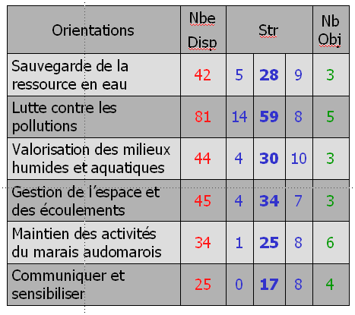

Le règlement a un contenu fixé par le R212-47 du Code de l’Environnement. Dans le SAGE Audomarois, il est organisé de la manière suivante :
  - un contexte réglementaire
  - un préambule
  - les règles, organisées par thèmes (avec pour chaque thème, un rappel des articles de loi concerné et des objectifs du PAGD)
  - les documents cartographiques nécessaires à l’application des règles
Les règles du règlement sont opposables aux tiers. 12 règles sont proposées actuellement dans le SAGE Audomarois.

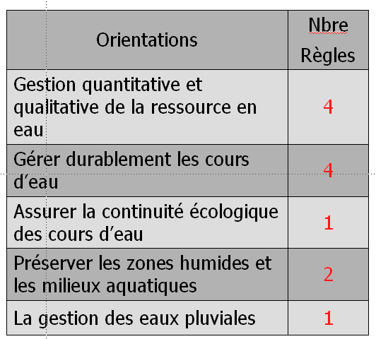

M. VANDEMEULEBROUCK présente ensuite l’atlas cartographique qui a été réalisé en 2009-2010 puis remis à jour cette année. L’organisation de l’atlas reprend l’organisation du PAGD.

A ce jour, quatre structures membres de la CLE ont formulé des remarques :
  - le SMAERD
  - la Chambre d‘Agriculture
  - la Fédération Départemental des Chasseurs
  - la Fédération pour la Pêche et la Protection des Milieux Aquatiques

M. VANDEMEULEBROUCK indique que ces remarques seront soient prises en compte, soient justifiées.

M. DENIS et M. VANDEMEULEBROUCK propose que pour les structures qui n’ont pas eu le temps de faire des remarques, un nouveau délai leur est proposé : le 13 juillet 2011.

Mme AUBERT souhaite qu’une synthèse générale des programmes d’actions soient réalisée et disposée en fin de document.
M. CLIPET de la Chambre d’Agriculture demande si le zonage des zones humides à enjeux à été indiqué aux agriculteurs. M. VANDEMEULEBROUCK indique que ce zonage des zones humides qui a déjà été présenté en réunion de CLE, sera mis à disposition de tous lors des enquêtes publiques et administratives.

M. MATHON souhaite que l’arrêté préfectoral soit intégré dans l’annexe 2 du SAGE Audomarois en lieu et place de l’ancien arrêté.

M. DENIS indique que ces remarques seront prises en compte.

- Vote

En l’absence de remarques supplémentaires, M. DENIS organise le vote.
En l’absence d’abstention ou de refus, le SAGE Audomarois et le rapport environnemental est approuvé à l’unanimité par la CLE.

- Points divers

M. DENIS précise qu’à la suite de l’étude « Analyse des modalités de gestion de la ressource en eau sur le SAGE de l’Audomarois et perspectives d’évolution » réalisée par le bureau d’étude AMODIAG, il a été décidé de réaliser une étude de prospection collective de ressource en eau de qualité potable à hauteur de 9 millions de m³ sur le territoire du SAGE de l’Audomarois afin de répondre aux besoins en eau exprimés par les partenaires.

Cette étude devait être lancée après la réunion de la Commission des Interventions de l'Agence de l'Eau du mois de mai et sous réserve de son accord de financement.
M. DENIS informe la CLE que l'étude ne sera présentée en Commission Permanente des Interventions que le 23 septembre 2011 et donc que le début de l'étude sera donc reporté à fin septembre prochain.

M. DENIS clôture la séance et invite les participants au verre de l’amitié.

